Сценарий для постановки в домашнем кукольном театре.
«ЗАЙКА-ХВАСТУНИШКА».
(Сказка в одном действии).

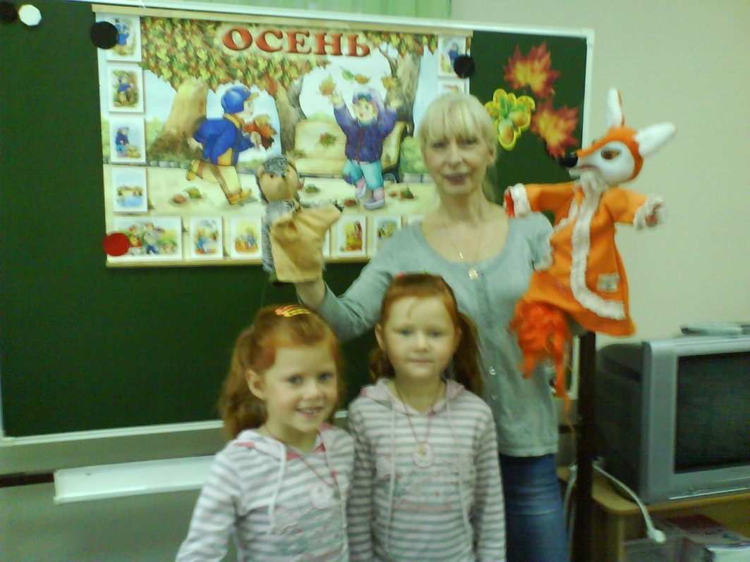

Действующие лица:
1.Ведущий 2.Зайчик
3.Ежик 4.Лиса
Ведущий:
Жил-был Зайка. Был он маленький, беленький, пушистенький, и очень хорошенький. Только очень любил Зайка хвастать.
Вышел как-то Зайчик на лесную полянку, стал на пенек и говорит.

Зайчик:
Никого я не боюсь, ни лисы, ни волка, ни даже тигра!
Ведущий:
Подполз к Зайчику Ежик и спрашивает.
Ежик:
Что ты, Зайка расхвастался? Эх, ты, Зайка-хвастунишка!
Зайчик:
А ну, ползи отсюда, Еж, а то, как стукну!
Ежик:
А моих иголок не боишься?
Зайчик:
Вот еще, ты такой маленький, что тебя и в траве не видно!
Ежик:
Знаешь, как говорят: Мал, да удал!
Видишь, какие у меня острые иголки, я могу за себя постоять.
Зайчик:
А ну уходи Ежик, это мой пенёк!
Ведущий:
Ушел Ежик, обиделся на Зайчика.
Услышала Лиса, как хвастался Зайчик, подошла к пеньку и говорит:
Лиса:
Заинька, храбрый Зайчик, пойдем со мной в мой домик, я тебя сладкой морковкой угощу!
Зайчик:
Никуда я с тобой не пойду Лиса, мне и на пеньке хорошо.
Лиса:
А у меня и капуста есть, идем со мной.
Зайчик:
Если я с пенька слезу, Лиса, то кто же меня в лесу услышит?
Лиса:
Ну, хорошо, не ходи никуда, я сама всем в лесу расскажу, какой ты храбрый!
А сейчас давай я тебе на балалайке поиграю, а ты мне на пеньке спляшешь?
Зайчик:
А давай, играй, Лиса. Я плясать люблю!
Ведущий:
Стала играть Лиса на балалайке, заплясал наш Зайчик. Только Зайчик спиной к Лисе повернулся, она накинула на него большой мешок, туго завязала веревкой и была такова.
-Ай, ой-ой, кричал Зайчик, но лисица несла его все дальше от пенька и дальше, к своему домику.
Ведущий:
Так и съела бы Лиса Зайку - хвастунишку, если бы не добрый Ежик.
Ежик:
Ты куда спешишь, Лиса?
Лиса:
Не мешай, колючий, дай пройти!
Ежик:
А ну, развязывай мешок, доставай Зайца!
Лиса:
Зайца? Какого Зайца!

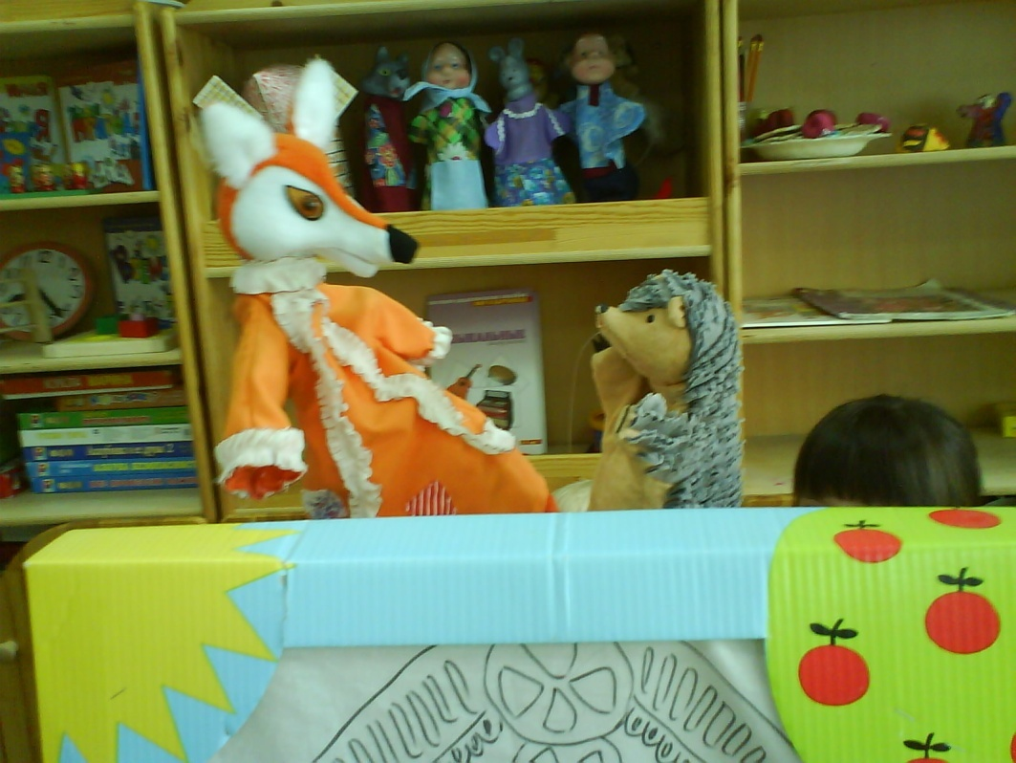
Ежик:
Того, что в твоем мешке сидит!
Лиса:
А, этого! Так это…Я его катаю! Игра у нас такая!
Ежик:
Доставай Зайку!
Лиса:
Ни за что!
Ведущий:
Достал Ежик все свои иголки и уколол Лису.
А нужно сказать, что Ежик недавно ходил к точильщику и иголки у него были острые-острые! Закричала Лиса не своим голосом и отпустила Зайчика.
Ежик:
Может, Лиса, теперь я тебя в мешке покатаю?
Ведущий:
Испугалась Лиса и пустилась бежать прочь от Ежика.
А Зайчик вылез из мешка и говорит.
Зайчик:
Спасибо, тебе Ежик, ты спас меня от злой Лисы! Я больше никогда не буду хвастаться!
Ведущий:
Ежик очень обрадовался, что у него появился новый друг, и зашагали Ёжик и Зайчик вместе по лесу, весело распевая веселую песенку про дружбу.

